**新西兰奥克兰大学**

**The University of Auckland**

**2026年寒假英语综合技能提升访学项目**

2026年2月9日-3月6日（四周）

**一、项目综述**

奥克兰大学（University of Auckland），简称奥大（UoA），建于1883年，位于新西兰奥克兰市，常年位居新西兰大学首位，是一所享誉世界的综合研究型大学。

奥克兰大学英语语言学院位于奥克兰市中心，项目内容设置丰富多样。英语综合技能提升项目适合各个英语水平的学生，旨在帮助提高学生生活场景下的英语听说读写综合技能，同时深入体验奥克兰大学校园生活。

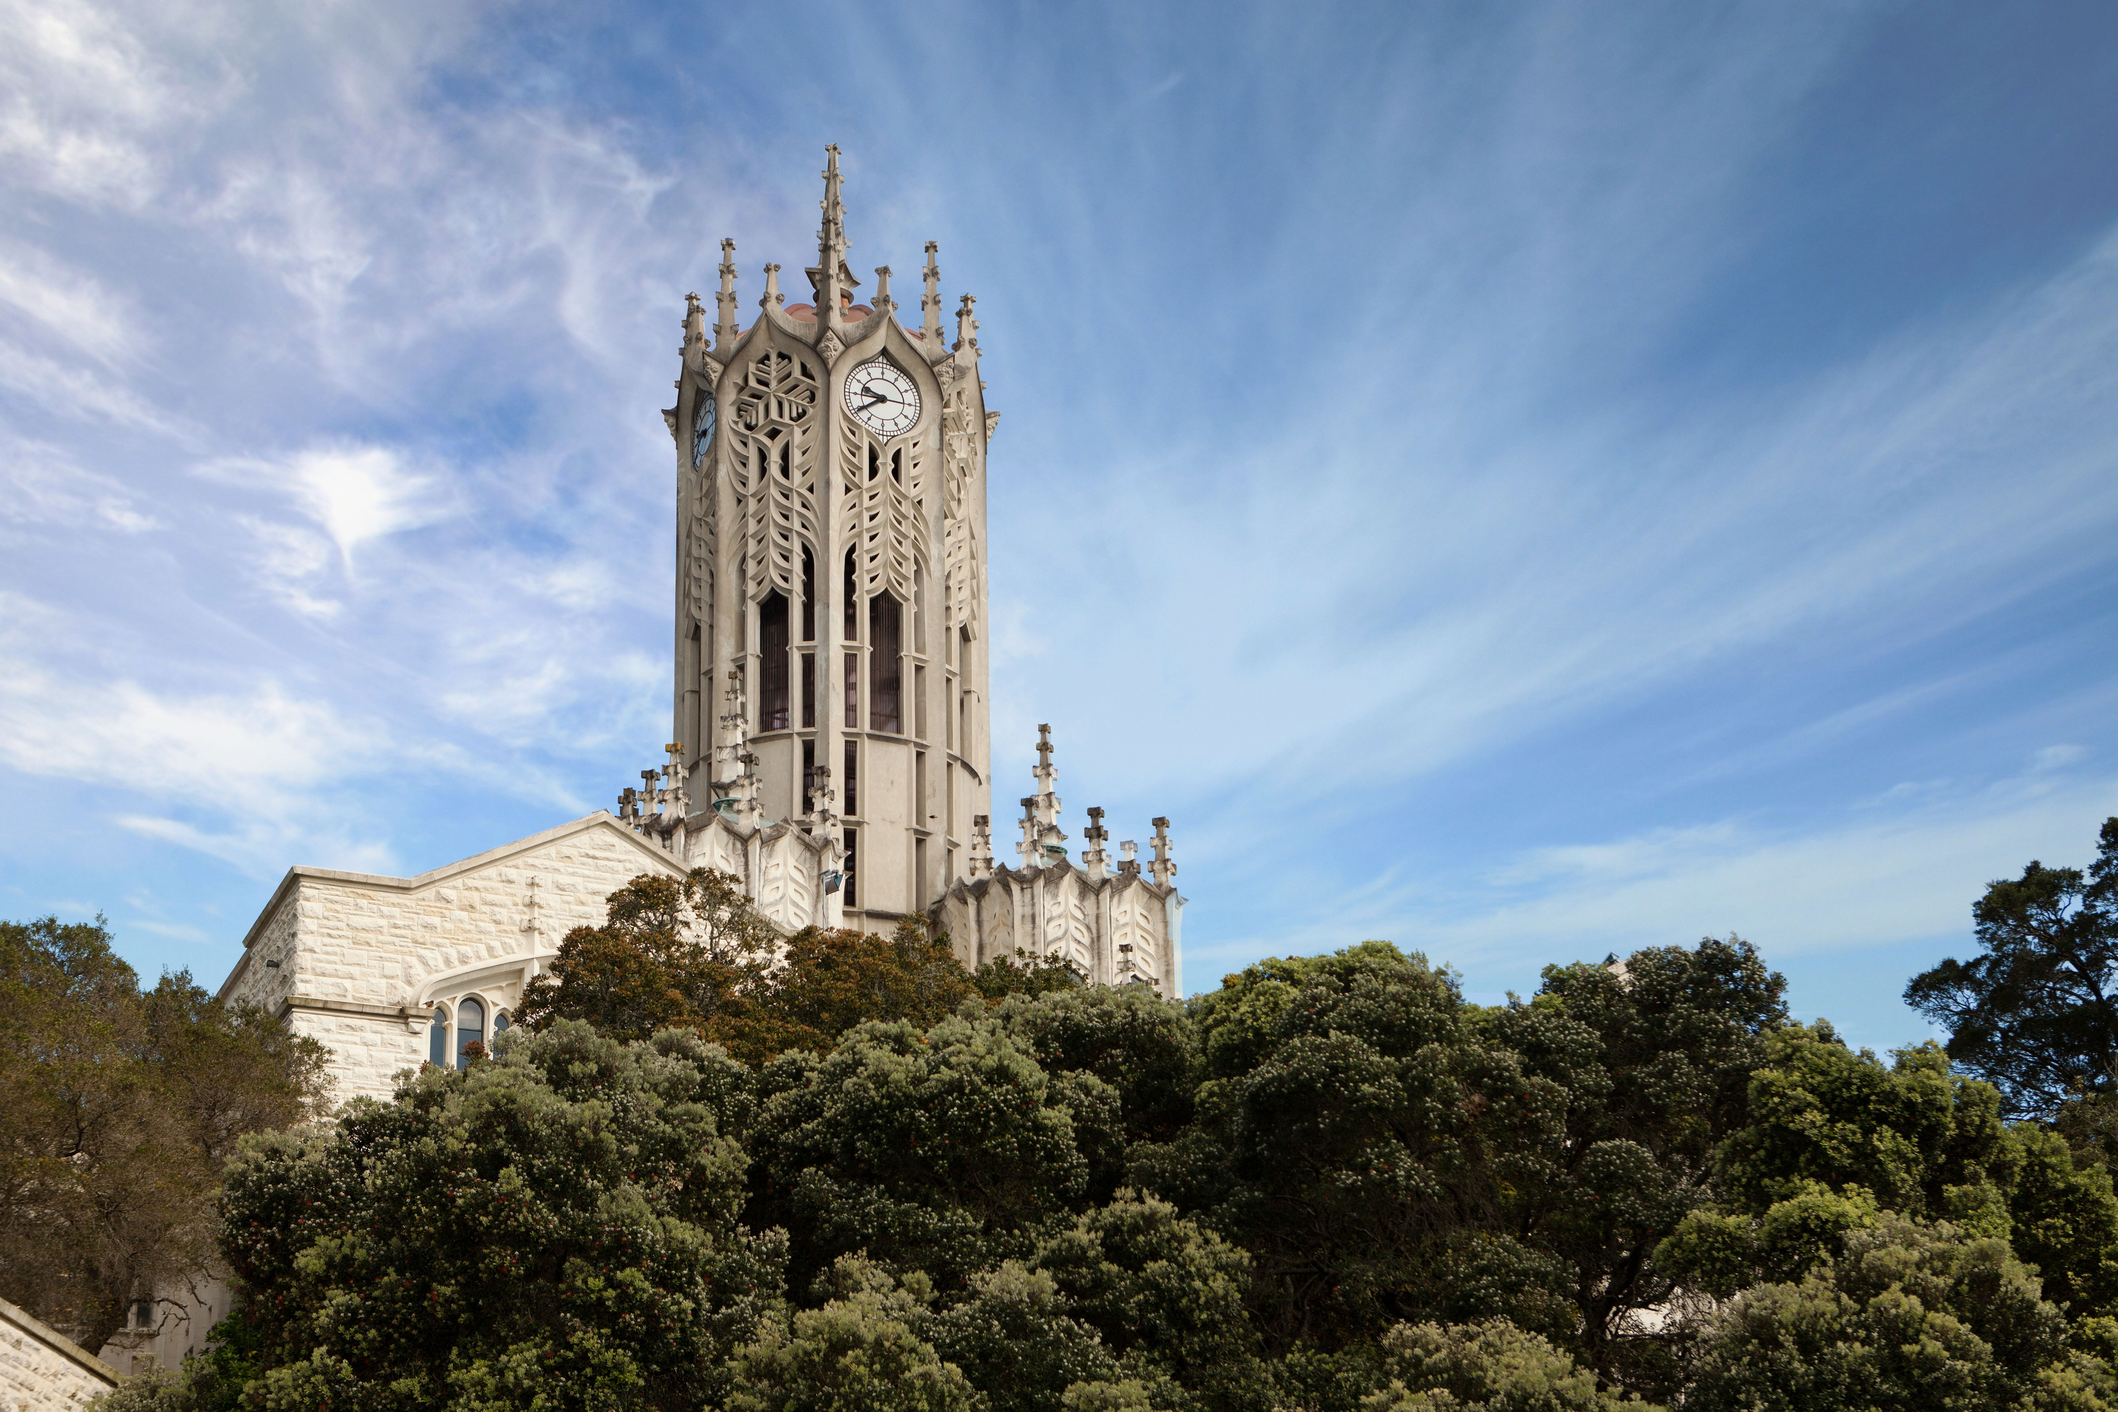

**二、项目特色优势**

* **【纯正英语环境】**亲身前往新西兰体验当地风情和原汁原味的英语文化环境；
* **【多个级别适配各种英语水平】**入学参加分级测试，根据英语水平分配至适合的级别，小班教学；
* **【体验多元文化，结交国际好友】**与来自世界各地的学生共同学习、提高跨文化沟通技能，收获知识与友谊；
* **【名校证书&成绩单】**顺利完成学业后可获得奥克兰大学开具的项目证书&成绩单，为个人简历添砖加瓦。

**三、奥克兰大学简介**

* 奥克兰大学（University of Auckland），简称奥大（UoA），创立于1883年，位于新西兰奥克兰市，是新西兰最顶尖的研究型大学，主校区坐落于奥克兰市中心。
* 奥克兰大学由八所学院（含法学院）及三个研究中心组成，是新西兰最重要的高等教育和学术研究机构。奥克兰大学还是环太平洋大学联盟、“一带一路”国际科学组织联盟、Universitas 21、世界大学联盟、英联邦大学协会等组织的成员。
* 奥克兰大学是新西兰国宝级大学，也是最具就业竞争力的大学，在2026QS世界大学排名中，奥克兰大学位列全球第65名，新西兰首位，有超过12项专业排名位列全球50强。

**四、访学项目介绍**

【**课程日期**】

2026年2月9日-3月6日（四周）

【**课程介绍**】

本课程旨在为学生提供机会，培养沟通技巧，全方位提高学生口语、听力、阅读和写作方面的英语语言技能，尤其包含沟通技巧专项提高课程。课程将会根据学生水平进行分班，课程共有5个英语水平等级，学生入学参加分级测试，根据英语水平分配至适合的级别，与来自世界各地的国际学生一起混班上课，每周授课20小时。

* **英语综合技能提升核心课程**

此课程旨在帮助学生提高在学习、社交以及工作场景中使用英语进行沟通的能力，并为进一步学习其他学术课程的学习打下基础。课程侧重于沟通技能的发展，根据学生的分班测试水平来调整口语、听力、阅读和写作各项的教学。学生将与来自世界各地的国际学生一起同堂上课，进行小组活动。学生将通过课堂活动、个人任务和团队合作来学习,旨在培养学生的合作意识、增强个人自信心。学生还将有机会参与模拟社交场合和工作环境的练习，以增强实际应用能力。

* **沟通技能专项提高课程**

本课程专为提升英语沟通能力的学生设计，旨在帮助学生在学术、社交和职业环境中自信表达自己。课程涵盖听力、口语、阅读和写作四大核心技能，通过课堂教学与实际应用相结合的方式，帮助学生全面提升语言运用能力。学生还将参与模拟面试、学术演讲、报告撰写及小组讨论等实战项目，以便在实际真实情境中熟练运用所学技能。课程还包括对于专业领域词汇的学习，旨在为学生日后的学术研究或职业发展提供支持。学生将与来自世界各地的国际学生一起同堂上课，进行小组活动。

**丰富的课外活动**

奥克兰大学提供了丰富多样的课外交流和文化活动，由志愿者带领学生参加。根据课程安排，学生可以在业余时间报名参与这些活动，包括参观鱼市场 (Fish Market)、徒步攀登伊甸山 (Mount Eden)、游览使命湾 (Mission Bay) 等。此外，还有参观奥克兰博物馆 (Auckland Museum)、参加街头艺术游 (Street Art Tour)、欣赏海港大桥 (Harbour Bridge) 风光等活动，旨在帮助学生更好地了解当地文化，丰富课余生活。具体活动根据学校实际安排为准。

**【参考课表】（上午/下午上课都有可能，看所分配的班级）**

|  |  |  |  |  |  |
| --- | --- | --- | --- | --- | --- |
|  | **M** 星期一 | **T** 星期二 | **W** 星期三 | **TH** 星期四 | **F** 星期五 |
| 8:15-10:15 | 英语综合技能提升课程 | 英语综合技能提升课程 | 英语综合技能提升课程 | 英语综合技能提升课程 | 英语综合技能提升课程 |
| 课间休息 | | | | | |
| 10:30- 12:30 | 沟通技能专项提高课程 | 沟通技能专项提高课程 | 沟通技能专项提高课程 | 沟通技能专项提高课程 | 沟通技能专项提高课程 |

（上午上课时间：8:15am-12:30pm；或下午上课时间：1:00pm-5:15pm）

【**项目收获**】

参加奥克兰大学英语综合技能提升课程的学生将由奥克兰大学进行统一的学术管理与学术考核，顺利完成学业后，学生可获得奥克兰大学的正式学习证书与成绩单。

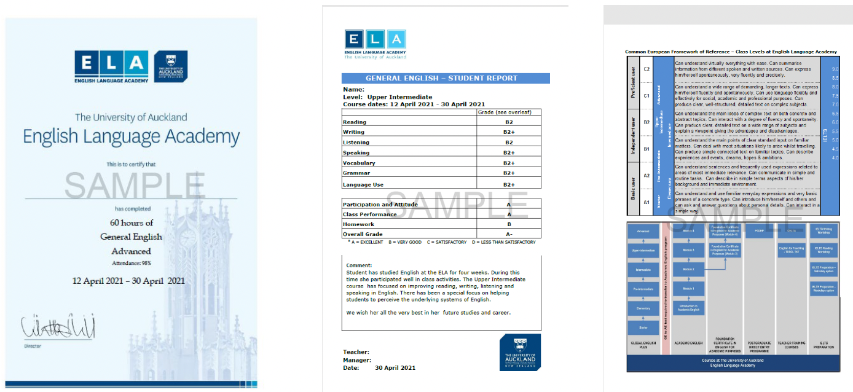

【**项目费用**】

|  |  |
| --- | --- |
| 项目总费用 | 四周4705纽币，约合人民币2万 |
| 费用包括 | 学费、项目管理与服务费、海外保险、签证培训指导、行前培训、学校接送机 |
| 费用不包括 | 签证费、住宿费（寄宿家庭含周末三餐工作日两餐）、往返机票（团组统一航班）、餐食及其他个人消费 |

**五、项目申请**

1. **项目名额**

奥克兰大学2026年寒假英语综合技能提升访学项目选拔名额为20人。

1. **项目申请截止日期：**2025年10月30日。
2. **选拔要求**
3. 仅限本校全日制本科生及研究生，成绩优异、道德品质好，在校期间未受过纪律处分，身心健康，能顺利完成海外大学学习任务；
4. 年龄：学生开课时需已满18岁；
5. 申请要求: 具有良好的英语基础，入学参加分班测试；
6. 家庭具有一定经济基础，能够提供访学所需学杂费；
7. **项目申请录取方式和报名流程**
8. 学生本人提出申请，在学校国际合作交流处（外事处）报名；